**ВАРИАНТ 1**

ЧАСТЬ 1

1. В ящике находятся шесть пронумерованных шаров с номерами от 1 до 8. Наугад выбираются два шара. Описать пространство элементарных событий этого опыта.

2. Шахматист A выигрывает у шахматиста B в среднем в два раза больше партий, чем проигрывает. Какое число выигранных шахматистом A партий имеет наибольшую вероятность, если в матче играется восемь партий и ни одна из них не заканчивается вничью?

3. На экспертизу под скрытыми девизами поступают проекты от трех конкурирующих фирм. Вероятность того что проект первой фирмы пройдет экспертизу с положительной оценкой равна 0.8, второй — 0.6, третий — 0.9. Для экспертизы выбрали наудачу только один проект. Он ее прошел с хорошей оценкой. Какова вероятность того, что это был проект первой фирмы?

4. В первом ящике находится 2 белых и 10 черных шаров. Во втором —8 белых и 4 черных. Из каждого вынули по шару. Какова вероятность того, что один шар белый, другой черный?

5. В первом ящике находятся шары с номерами 1,2,..., 5. Во втором — с номерами 6, 7, ...,10. Из каждого вынули по одному шару. Какова вероятность того, что сумма номеров вынутых шаров не меньше 7; не больше 11; в точности равна 11?

ЧАСТЬ 2

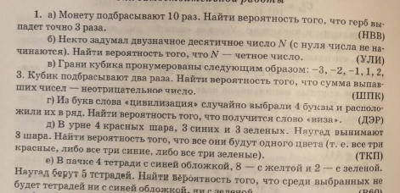

**ВАРИАНТ 2**

ЧАСТЬ 1

1. Монета подбрасывается три раза. Какова вероятность того, что:

a) все три раза выпадет герб;

b) герб выпадет не более двух раз.

2. В квадрате со стороной, равной единице, наугад выбрали точку. Найти вероятность того, что:

a) точка будет выбрана из квадрата со стороной, равной 1/8, расположенного в фиксированном углу исходного квадрата;

b) точка будет выбрана из квадрата со стороной, равной 1/8, расположенного в любом из углов исходного квадрата;

c) расстояние от выбранной точки до ближайшей стороны квадрата будет меньше 1/4.

3. В папке 10 характеристик на служащих. Из них 6 характеристик на мужчин, остальные на женщин. Наудачу взяты две характеристики. Какова вероятность того, что обе характеристики даны на мужчин?

4. Имеются три ящика. В первом ящике находится 20 белых шаров, во втором — 10 белых и 10 черных. В третьем — 20 черных. Из выбранного наугад ящика вынули белый шар. Вычислить вероятность того, что шар вынули из первого ящика.

5. Вероятность появления события А в одном испытании равна 0.4. Какова вероятность того, что при 10 испытаниях событие А появится не более 3 раз?

ЧАСТЬ 2

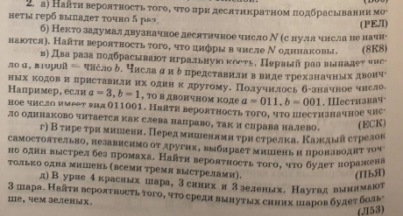

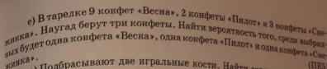

**ВАРИАНТ 3**

ЧАСТЬ 1

1. Телефонизация города достигла уровня использования всех семизначных номеров телефонов. Какова вероятность случайным образом набрать номер требуемого абонента. Найти вероятность этого события при условии, что:

a) неизвестна только последняя цифра номера;

b) известны три последние цифры номера;

c) известны первые три цифры номера.

2. Колода из пяти перфокарт А, Б, В, Г, Д сложена правильно, если их последовательность такова Д, Г, В, Б, А.

a) Определить, вероятность того, что после перемешивания колода окажется сложенной правильно.

b) Какова вероятность того, что после перемешивания перфокарты Г и В окажутся рядом?

3. Три фирмы выполняют один и тот же заказ. Вероятность того, что первая фирма выполнит заказ в срок 0.75, вторая — 0.85, третья — 0.95, по отдельности. Определить вероятность того, что: а) одновременно первая и вторая выполнят заказ, а третья не успеет; 6) все три одновременно не выполнят заказ в срок.

4. Адвокат ведет в суде дела десяти клиентов. Вероятность выигрыша дела для каждого клиента одна и та же и равна 0.4. Какова вероятность того, что из десяти дел будет выиграно не более трех?

5. Всхожесть хранящегося на складе зерна равна 70%. Отбираются 300 зерен. Определить вероятность того, что из отобранных зерен взойдут:

а) ровно 299; б) от 250 до 270.

ЧАСТЬ 2

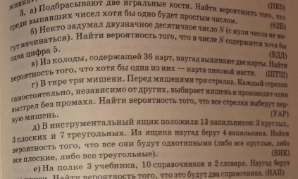

**ВАРИАНТ 4**

ЧАСТЬ 1

1. Нить длины L была случайным образом разорвана. Найти вероятность того, что точка разрыва находится к середине нити ближе, чем L/3.

2. При попытке установить связь линия связи с вероятностью p оказывается занятой. Какова вероятность того, что при 10 попытках абонент сможет осуществить связь не менее восьми раз?

3. Три электрические лампочки включены в цепь последовательно. В условиях повышенного напряжения вероятности перегорания каждой лампочки одинаковы и равны 0,3. Найти вероятность разрыва цепи при повышенном напряжении.

4. Вероятность попадания стрелком в мишень при каждом выстреле равна 0,75. Какова вероятность того, что при 10 выстрелах стрелок сделает менее трех промахов?

5. Пять претендентов участвуют в конкурсе на звание лучшего учителя. Вероятность того, что каждый претендент ответит на вопросы первого этапа одна и та же 0.6. Какова вероятность того, что не менее трех претендентов пройдут первый этап?

ЧАСТЬ 2



**ВАРИАНТ 5**

ЧАСТЬ 1

1. Точка М Случайным образом делит отрезок дины l на две части. Определить вероятность того, что какое-либо отношение длин этих отрезков будет меньше ¼.

2. Имеется три партии изделий, в каждой из которых содержится 3%, 2% и 1% некондиционных изделий соответственно. Из наугад выбранной партии случайным образом взятое изделие оказалось некондиционным. Какова вероятность того, что оно взято из первой партии?

3. Вероятность попадания при каждом выстреле для трех стрелков равна соответственно 5/6, 4/5 и 3/4. Стрелки произвели по одному выстрелу, в результате чего было одно попадание. Какова вероятность того, что попал первый стрелок?

4. Для снижения числа аварийных ситуаций, связанных с выходом из строя какого-либо блока на самолете или в космическом аппарате, его дублируют n раз, таким образом, что неисправный блок автоматически заменяется исправным, не нарушая всей системы. Вероятность выхода блока из строя в течение контрольного времени Т равна 0,05. Какова вероятность того, что в интервале времени длительностью восемь Т система окажется в аварийной ситуации (n =2)?

5. Три участника конкурса отвечают на вопросы. Вероятность того, что первый участник знает ответ равна 0.75, второй — 0.8, третий — 0.9. Определить вероятность того, что хотя бы один из них ответит на вопросы?

ЧАСТЬ 2



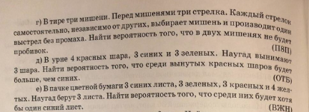

**ВАРИАНТ 6**

ЧАСТЬ 1

1. В правильном треугольнике со стороной, раной 5, случайным образом выбрана точка. Найти вероятность того, что:

a) расстояние от нее до ближайшей вершины будет меньше 1;

b) она падает в круг, вписанный в этот треугольник.

2. Имеется пять пробирок, в двух из которых находится кислота, а в трех – щелочь. Случайным образом в одну из пробирок опускают лакмусовую бумажку. Определить вероятность ее окраски в синий цвет, если содержимое одной из пробирок наугад заменили водой.

3. В одном альбоме из 100 марок 65 марок погашены. В другом альбоме, содержащем такое же число марок, погашенных нет. Из первого альбома во второй переложены 10 марок. Какова вероятность того, что извлеченная наугад марка из второго альбома окажется непогашенной?

4. В урну, содержащую три шара, опустили черный шар, после чего выбранный из нее наугад шар оказался белым. Определить вероятность того, что первоначально в урне было два черных шара.

5. Радист дважды вызывает своего корреспондента. Вероятность того, что будет принят первый вызов равна 0.2, второй — 0.3. События, состоящие в том, что вызовы будут услышаны, независимы. Найти вероятность того, что вызовы будут услышаны не менее одного раза?

ЧАСТЬ 2

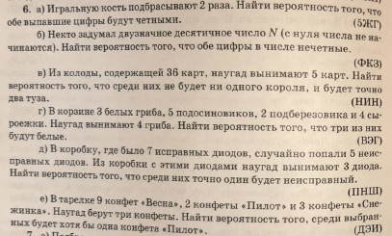

**ВАРИАНТ 7**

ЧАСТЬ 1

1. Из набора цифр 1, 2, …, 9 наугад последовательно выбираются две цифры. Какова вероятность того, что в результате этого:

a) образуется число 13;

b) образуется число 31;

c) образуются числа 13 или 31?

2. Со ступени эскалатора одновременно могут сойти два, один или ни одного человека. Считая каждый такой исход равновозможным, определить вероятность того, что с двух параллельно работающих эскалаторов одновременно сойдут:

a) четыре человека; b) три человека; с) два человека; d) один человек;

e) не сойдет ни один человек.

3. Имеется три коробки, содержащие 12 теннисных мяча отечественного производства, и 6 сделанные в Индии, и две коробки, содержащие 14 теннисных мяча отечественного производства и 12 индийских мяча. Из наугад выбранной коробки случайным образом извлекается мяч. Определить вероятность того, что он сделан в нашей стране.

4. Первая партия деталей содержит 65% изделий, изготовленных по пятому классу точности, а вторая партия 85%. Из этих партий случайным образом берут по одной детали и из них наугад выбирают одну. Найти вероятность того, что взятая деталь изготовлена по пятому классу точности.

5. Прибор состоит из 10 узлов. Надежность (вероятность безотказной работы в течение времени Т) для каждого узла равна Р. Узлы выходят из строя независимо один от другого. Найти вероятность того, что за время Т: а) откажет хотя бы один узел; 6) откажет ровно один узел; в) откажут ровно два узла; г) не менее двух узлов.

ЧАСТЬ 2

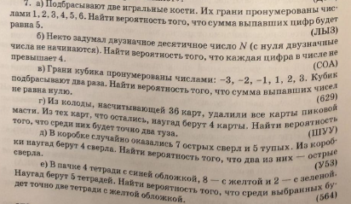

**ВАРИАНТ 8**

ЧАСТЬ 1

1. Имеется колода из 36 игральных карт. Опыт состоит в извлечении наугад из колоды одной карты. Рассматриваются события: A - {вынута карта бубновой масти}, B - {вынут валет}. Найти вероятность события AB.

2. В урну, содержащую пять шаров, опустили белый шар. Определить вероятность извлечения из урны белого шара, если все предположения о первоначальном числе белых шаров в урне равновозможны.

3. Имеется три коробки, содержащие 22 теннисных мяча отечественного производства и 14 мяча, сделанных в Индии, и две коробки, содержащие 24 теннисных мяча отечественного производства и 12 индийских мяча. Из наугад выбранной коробки вынули индийский мяч. Найти вероятность того, что он извлечен из коробки содержащей больше отечественных мячей.

4. Имеется три пробирки с кислотой и три со щелочью. Одна из пробирок заменена пробиркой с водой. Опущенная в наугад выбранную пробирку лакмусовая бумажка окрасилась в красный цвет. Определить вероятность того, что пробиркой с водой заменена пробирка, содержащая щелочь.

5. Имеются три урны. В первой урне находится А белых и В черных шаров, во второй — С белых и D черных, в третьей — Е белых шаров. Выбирают наугад одну из урн и вынимают один шар. Какова вероятность того, что вынутый шар будет белым?

ЧАСТЬ 2

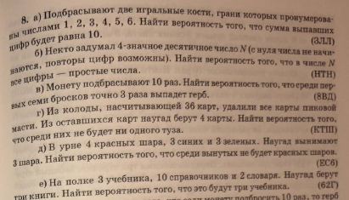

**ВАРИАНТ 9**

ЧАСТЬ 1

1. Одновременно подбрасываются три игральных кубика. Какова вероятность того, что:

a) выпадет по шесть очков у каждого кубика;

b) среди выпавших очков будут цифры 1, 3, 5.

2. Из коробки конфет, содержащей по 17 конфет трех разных типов, последовательно извлекают наудачу три конфеты. Определить вероятность того, что среди извлеченных конфет будут конфеты всех типов.

3. Трое лыжников съезжают с горы. Вероятности падения этих лыжников равны: 0,3; 0,2; 0,1. Найти вероятность того, что все три лыжника съедут с горы без падания.

4. Имеется пять лампочек, вероятности перегорания которых за первые 2500

часов работы равны 0,1; 0,15; 0,2; 0,25; 0,3 соответственно. Найти вероятность выхода из строя взятой наугад лампочки за первые 2500 часов работы.

5. Завод изготавливает изделия, каждое из которых с вероятностью г оказывается дефектным. При осмотре дефект, если он имеется, обнаруживается с вероятностью Р. Для контроля из продукции завода выбираются 5 изделий. Найти вероятность следующих событий:

А — ни в одном из изделий не будет обнаружено дефектов;

В — среди 5 изделий ровно в двух будет обнаружен дефект.

**ЧАСТЬ 2**

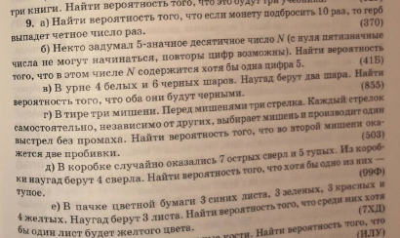

ВАРИАНТ 10

ЧАСТЬ 1

1. Дано восемь карточек с буквами Н, М, И, И, Я, Л, Л, О. Найти вероятность того, что:

а) получится слово «МИЛЯ», если наугад одна за другой выбираются четыре карточки и располагаются в ряд в порядке появления;

б) получится слово «ОН», если наугад одна за другой выбираются две карточки.

2. По телевидению с 1 сентября начинают показывать 2 новых сериала. Вероятность того, что сериал продлится до Нового года, равна 0,3. Найти вероятность того, что до Нового года из этих сериалов продлится:

а) ровно 2; б) хотя бы один.

3. В филиале института 2000 студентов. После окончания занятий в среднем каждый десятый студент занимается в читальном зале. Сколько посадочных мест нужно иметь, чтобы с вероятностью 0,9 их хватало всем студентам филиала.

4. На отрезок  длины 130 наудачу поставлена точка . Найдите вероятность  того, что меньший из отрезков  и  имеет длину меньшую, чем 30.

5. В первой урне 5 белых и 4 черных шара, во второй – 16 белых и 9 черных. Из второй урны случайным образом перекладывают в первую три шара, после чего из первой урны берут один шар. Какова вероятность того, что этот шар – белый?

ЧАСТЬ 2

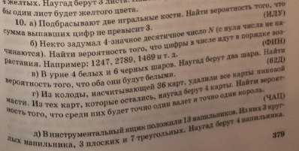

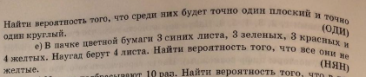

**ВАРИАНТ 11**

ЧАСТЬ 1

1. Студент пришел на зачет, зная 20 вопроса из 30. Какова вероятность сдать зачет, если для получения зачета необходимо ответить на один вопрос, а преподаватель задает последовательно не более двух вопросов.

2. В среднем 30% заключенных в городе браков в течение года заканчиваются разводом. Какова вероятность того, что из четырех случайно отобранных пар, заключивших брак, в течение года:

а) ни одна пара не разведется; б) разведутся не более трех пар.

3. Вероятность того, что желание, загаданное на Новый год, сбудется, равна 0,8. Найти вероятность того, что из 300 загаданных желаний сбудется:

а) ровно 240; б) от 220 до 270.

4. Пассажир может обратиться за получением билета в одну из трёх касс (А,B,C). Вероятности обращения в каждую кассу зависят от их местонахождения и равны соответственно 0,3;0,6 и 0,1. Вероятности того, что к моменту прихода пассажира, имеющиеся в кассе билеты распроданы равны соответственно 0,3; 0,2 и 0,1. Найдите вероятность того, что билет куплен. В какой из касс это могло произойти с наибольшей вероятностью?

5. При включении зажигания двигатель начинает работать с вероятностью 0,7. Найти вероятность того, что:

а) двигатель начинает работать при третьем включении зажигания;

б) для запуска двигателя придется включить зажигание не более четырех раз.

ЧАСТЬ 2

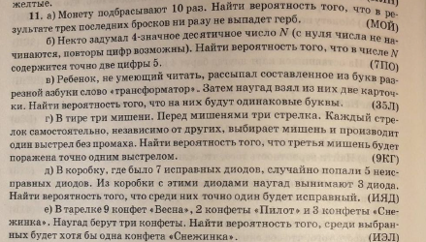

## ВАРИАНТ 12

ЧАСТЬ 1

1. На школьном участке посадили три плодовых дерева: яблоню, грушу и сливу. Вероятность того, что приживется яблоня, равна 0,6, груша – 0,9, слива – 0,4. Найти вероятность того, что

а) приживутся два дерева; б) приживется хотя бы одно дерево.

2. В семье четверо детей. Найти вероятность того, что среди них:

а) два мальчика; б) более двух мальчиков;

в) не менее двух и не более трех мальчиков.

Вероятность рождения мальчика принять равной 0,51.

3. Сколько раз надо подбросить симметричную монету, чтобы с вероятностью 0,8 частость проявления герба отличалась от его вероятности не более, чем на 0,01 (по абсолютной величине)?

4. По телевидению с 1 сентября начинают показывать 5 новых сериала. Вероятность того, что сериал продлится до Нового года, равна 0,4. Найти вероятность того, что до Нового года из этих сериалов продлится:

а) ровно 3; б) хотя бы один.

5. На сборку поступают детали с трех станков. Известно, что первый станок дает 0.6% брака, второй – 0.1%, третий – 0.4%. Найти вероятность попадания на сборку бракованной детали, если с первого станка поступило 3000, со второго – 2000 и с третьего – 2500 деталей.

ЧАСТЬ 2

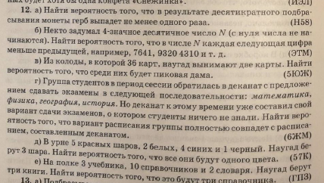

**ВАРИАНТ 13**

ЧАСТЬ 1

1. Из ящика, содержащего три билета с номерами 1, 2, 3, вынимают по одному все билеты. Предполагается, что все последовательности номеров имеют одинаковые вероятности. Найти вероятность того, что хотя бы у одного билета порядковый номер совпадет с собственным.

2. Вероятность поражения цели при одном выстреле равна 0,7. Было произведено 400 выстрелов. Найти:

а) границы, в которых с вероятностью 0,9 будет заключено число попаданий в цель;

б) число выстрелов, которые надо произвести по мишени, чтобы с вероятностью 0,9 можно было ожидать, что отклонение частости попадания при одном выстреле от его вероятности будет меньше 0,05 (по абсолютной величине).

3. Станок одну треть своего времени обрабатывает деталь А и две трети - деталь В. При обработке детали А он простаивает 10% времени, а деталь В - 15%. Какова вероятность застать станок простаивающим?

4. Изделия определенного вида изготавливаются на трех поточных линиях. Первая линия производит 30% изделий, вторая – 20%, третья – 50%. Каждая линия характеризуется соответственно следующими показателями выхода годных изделий: 95%, 98% и 97%. Найти вероятность того, что взятое наугад и оказавшееся бракованным изделие изготовлено на первой линии.

5. Внутрь круга радиуса 60 наудачу брошена точка. Какова вероятность того, что точка окажется внутри вписанного в круг квадрата? правильного треугольника? правильного шестиугольника?

ЧАСТЬ 2

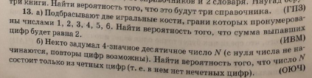

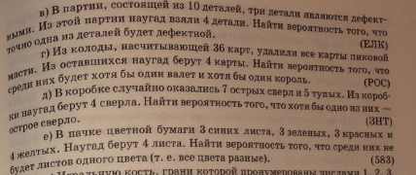

**ВАРИАНТ 14**

ЧАСТЬ 1

1. Вероятность попадания в цель при одном залпе из двух орудий равна 0,35. Найти вероятность попадания при одном выстреле первым орудием, если для второго орудия эта вероятность 0,55.

2. Что вероятнее: выиграть у равносильного противника (ничейный результат исключается):

а) три партии из пяти или пять из восьми;

б) не менее трех партий из четырех или не менее пяти партий из восьми?

3. При установившемся технологическом процессе в день в среднем происходит 20 обрывов нити на 100 веретенах. Определить вероятность того, что на 700 веретенах произойдет:

а) ровно 90 обрывов нити;

б) обрыв нити произойдет не более чем на 100 веретенах.

4. Детали для сборки вырабатываются на двух станках, из которых первый производит деталей в три раза больше второго. При этом брак составляет в выпуске первого станка 0,025, а в выпуске второго – 0,015. Одна взятая наудачу деталь оказалась годной для сборки. Найти вероятность того, что она выработана на втором станке.

5. В ящике содержатся  деталей, изготовленных на заводе 1,  деталей – на заводе 2 и  деталей – заводе 3. Вероятности изготовления брака на заводах с номерами 1, 2 и 3 соответственно равны ,  и . Найдите вероятность  того, что извлеченная наудачу деталь окажется качественной.

ЧАСТЬ 2

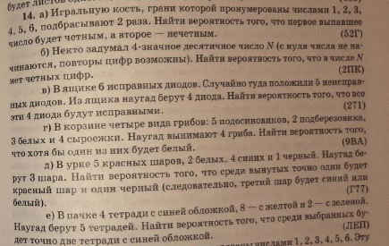

## ВАРИАНТ 15

ЧАСТЬ1

1. В студенческой группе 30 студентов: 25 девочек и 5 мальчиков. Случайным образом четверо из них направляются для прохождения практики в Сбербанк. Найти вероятность того, что среди них окажутся:

а) 2 девочки и 2 мальчика; б) хотя бы 2 девочки.

2. Вероятность того, что за рабочий день расход электроэнергии не превысит нормы, равна 0,85. Требуется найти вероятность того, что за шесть дней работы норма будет превышена:

а) ровно 3 раза; б) хотя бы один раз.

3. Вероятность сбоя при получении денег в банкомате равна 0,002. Найти вероятность того, что из 3000 обращений число сбоев будет:

а) ровно 5; б) не более 5.

4. Пассажир может обратиться за получением билета в одну из трёх касс (А,B,C). Вероятности обращения в каждую кассу зависят от их местонахождения и равны соответственно 0,4;0,5 и 0,1. Вероятности того, что к моменту прихода пассажира, имеющиеся в кассе билеты распроданы равны соответственно 0,4; 0,3 и 0,1. Найдите вероятность того, что билет куплен. В какой из касс это могло произойти с наибольшей вероятностью?

5. В квадрате со стороной, равной 100, наугад выбрали точку. Найти вероятность того, что:

a) точка будет выбрана из квадрата со стороной, равной 8, расположенного в фиксированном углу исходного квадрата;

b) точка будет выбрана из квадрата со стороной, равной 8, расположенного в любом из углов исходного квадрата;

c) расстояние от выбранной точки до ближайшей стороны квадрата будет меньше 16.

ЧАСТЬ 2

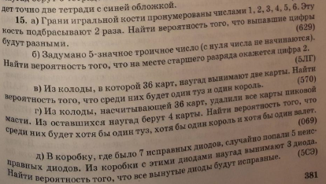



## ВАРИАНТ 16

ЧАСТЬ1

1. Служащий банка может ездить на работу на трамвае или на автобусе. В 1/3 случаев он пользуется трамваем, а в 2/3 – автобусом. Если он едет на трамвае, то опаздывает с вероятностью 0,03, а если едет на автобусе, то – с вероятностью 0,01. Сегодня служащий опоздал. Какова вероятность, что он ехал на трамвае?

2. В городе 18% пенсионеров и среди них каждый двухсотый верит «некачественной» рекламе. Какова вероятность того, что хотя бы два пенсионера поверят рекламе, если население города составляет 20000 человек?

3. Всхожесть семян данного растения равна . Найдите вероятность  того, что из  посаженных семян число проросших семян заключено между  и .

4. На отрезок  длины 220 наудачу поставлена точка . Найдите вероятность  того, что меньший из отрезков  и  имеет длину меньшую, чем 130.

5. На экспертизу под скрытыми девизами поступают проекты от трех конкурирующих фирм. Вероятность того что проект первой фирмы пройдет экспертизу с положительной оценкой равна 0.8, второй — 0.5, третий — 0.1. Для экспертизы выбрали наудачу только один проект. Он ее прошел с хорошей оценкой. Какова вероятность того, что это был проект первой фирмы?

ЧАСТЬ 2

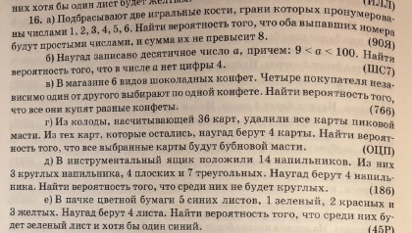

## ВАРИАНТ 17

ЧАСТЬ 1

1. В поселке имеется 4 производственных предприятий, 6 магазинов и 3 банка. Вероятность того, что имеется свободная вакансия бухгалтера равна: 0,3 для предприятия; 0,5 для магазина; 0,6 для банка.

1) Найти вероятность того, что в поселке имеется свободная вакансия бухгалтера.

2) Известно, что в поселке есть свободная вакансия бухгалтера. Найти вероятность того, что эта вакансия – в банке.

2. Путем длительных наблюдений установлено, что в данной местности в сентябре в среднем бывает 15 дождливых дней. Что вероятнее: из 8 наудачу взятых дней сентября будет два или три дождливых дня?

3. Нарушение правил дорожного движения приводит к аварии с вероятностью 0,05. Найти вероятность попасть в аварию хотя бы один раз при 100 нарушениях.

4. На сборку поступают детали с трех станков. Известно, что первый станок дает 0.4% брака, второй – 0.1%, третий – 0.4%. Найти вероятность попадания на сборку бракованной детали, если с первого станка поступило 1000, со второго – 2000 и с третьего – 2500 деталей.

5. Событие В наступает в том случае, если событие А появится не менее трех раз. Определить вероятность появления события В, если вероятность появления события А при одном опыте равна 0,7 и произведено пять независимых опытов.

ЧАСТЬ 2

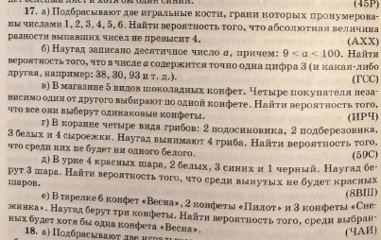

## ВАРИАНТ 18

ЧАСТЬ 1

1. При включении зажигания двигатель начинает работать с вероятностью 0,4. Найти вероятность того, что:

а) двигатель начинает работать при третьем включении зажигания;

б) для запуска двигателя придется включить зажигание не более трех раз.

2. В среднем 15% яблонь доживают до 170 лет. Найти вероятность того, что из 100 наудачу выбранных яблонь доживут до 170 лет:

а) 4 яблони; б) не более 6 яблонь.

3. В институте обучается 2500 студентов. В столовой имеется 205 посадочных мест. Каждый студент отправляется в столовую на большой перемене с вероятностью 0,1. Какова вероятность, что сегодня на всех посадочных мест не хватит?

4. Вероятность выпуска бракованного изделия равна . Найдите вероятность  того, что среди  выпущенных изделий будет хотя бы одно, но не более  бракованных изделий.

5. На сборку поступают детали с трех станков. Известно, что первый станок дает 0.3% брака, второй – 0.2%, третий – 0.4%. Найти вероятность попадания на сборку бракованной детали, если с первого станка поступило 1000, со второго – 2000 и с третьего – 2500 деталей.

ЧАСТЬ2

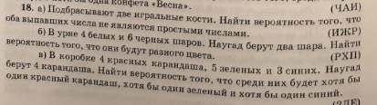

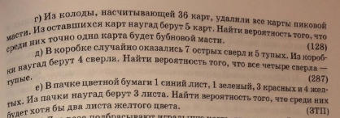

## ВАРИАНТ 19

ЧАСТЬ 1

1. В поселке имеется 7 производственных предприятий, 9 магазинов и 4 банка. Вероятность того, что имеется свободная вакансия бухгалтера равна: 0,5 для предприятия; 0,3 для магазина; 0,4 для банка.

1) Найти вероятность того, что в поселке имеется свободная вакансия бухгалтера.

2) Известно, что в поселке есть свободная вакансия бухгалтера. Найти вероятность того, что эта вакансия – в банке.

2. Путем длительных наблюдений установлено, что в данной местности в сентябре в среднем бывает 15 дождливых дней. Что вероятнее: из 5 наудачу взятых дней сентября будет два или три дождливых дня?

3. Нарушение правил дорожного движения приводит к аварии с вероятностью 0,02. Найти вероятность попасть в аварию хотя бы один раз при 100 нарушениях.

4. Судоходная компания организует, средиземноморские круизы в течение летнего времени и проводит несколько круизов в сезон. Поскольку в этом виде бизнеса очень высокая конкуренция, то важно, чтобы все каюты зафрахтованного под круизы корабля был полностью заняты туристами, тогда компания получит прибыль. Эксперт по туризму, нанятый компанией, предсказывает, что вероятность того, что корабль будет полон в течение сезона, равна 0,97, если доллар не подорожает по отношению к рублю, и с вероятностью – 0,61, если доллар подорожает. По оценкам экономистов, вероятность того, что в течение сезона доллар подорожает по отношению к рублю, равна 0,1. Чему равна вероятность того, что билеты на все круизы будут проданы?

5. В ящике 18 белых и 13 черных шаров. Два игрока поочередно извлекают по шару, каждый раз возвращая его обратно. Выигрывает тот, кто первым вытащит белый шар. Какова вероятность выигрыша для начинающего игру?

ЧАСТЬ 2

## 

## ВАРИАНТ 20

ЧАСТЬ 1

1. При включении зажигания двигатель начинает работать с вероятностью 0,3. Найти вероятность того, что:

а) двигатель начинает работать при четвертом включении зажигания;

б) для запуска двигателя придется включить зажигание не более четырех раз.

2. В среднем 10% яблонь доживают до 170 лет. Найти вероятность того, что из 100 наудачу выбранных яблонь доживут до 170 лет:

а) 3 яблони; б) не более 5 яблонь.

3. В институте обучается 1500 студентов. В столовой имеется 155 посадочных мест. Каждый студент отправляется в столовую на большой перемене с вероятностью 0,1. Какова вероятность, что сегодня на всех посадочных мест не хватит?

4. Нефтеразведочная экспедиция проводит исследования для определения вероятности наличия нефти на месте предполагаемого бурения скважины. Исходя из результатов предыдущих исследований, нефтеразведчики считают, что вероятность наличия нефти на проверяемом участке, равна 0,55. На завершающем этапе разведки проводится сейсмический тест, который имеет определенную степень надежности: если на проверяемом участке есть нефть, то тест укажет на нее в 92% случаев; если нефти нет, то в 14% случаев тест может ошибочно указать на ее наличие. Сейсмический тест указал в присутствие нефти. Чему равна вероятность того, что запасы нефти на этом участке существуют реально?

5. Что вероятнее, выиграть у равносильного противника три партии из четырех или четыре из восьми? Ничейные исходы не учитываются.

ЧАСТЬ 2

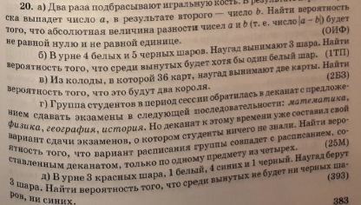



## ВАРИАНТ 21

ЧАСТЬ 1

1. В первом ящике 4 красных и 5 синих папок, во втором – 2 красных и 3 синих. Из первого ящика переложили 2 папки во второй, после чего из второго ящика наудачу достали одну папку. Какова вероятность того, что она красного цвета?

2. Вероятность сдачи студентом контрольной работы в срок равна 0,8. Найти вероятность того, что из 7 студентов вовремя сдадут контрольную работу:

а) ровно 3 студента; б) хотя бы один студент.

3. Всхожесть хранящегося на складе зерна равна 90%. Отбираются 200 зерен. Определить вероятность того, что из отобранных зерен взойдут:

а) ровно 103; б) от 50 до 130.

4. Пластмассовые болванки изготовляются на трех прессах. Первый пресс вырабатывает 50% всех болванок; второй – 30% и третий – 20%. Вероятность того, что болванка, изготовленная на первом прессе, будет нестандартной, равна 0,025; для болванок, изготовленных на прессах 2 и 3, эти вероятности соответственно равны 0,02 и 0,015. Найти вероятность того, что наудачу взятая со склада болванка соответствует стандарту.

5. В кассовом ящике имеется пять монет по 20 коп., три монеты по 15 коп., пять монет по 10 коп. Наугад берутся восемь монет. Какова вероятность, что в сумме они составят рубль?

ЧАСТЬ 2

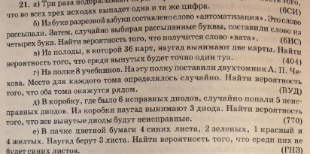

**ВАРИАНТ 22**

ЧАСТЬ 1

1. В ящике находятся шесть пронумерованных шаров с номерами от 1 до 6. Наугад выбираются два шара. Описать пространство элементарных событий этого опыта.

2. Шахматист A выигрывает у шахматиста B в среднем в два раза больше партий, чем проигрывает. Какое число выигранных шахматистом A партий имеет наибольшую вероятность, если в матче играется восемь партий и ни одна из них не заканчивается вничью?

3. На экспертизу под скрытыми девизами поступают проекты от трех конкурирующих фирм. Вероятность того что проект первой фирмы пройдет экспертизу с положительной оценкой равна 0.8, второй — 0.4, третий — 0.9. Для экспертизы выбрали наудачу только один проект. Он ее прошел с хорошей оценкой. Какова вероятность того, что это был проект первой фирмы?

4. В первом ящике находится 4 белых и 10 черных шаров. Во втором —8 белых и 4 черных. Из каждого вынули по шару. Какова вероятность того, что один шар белый, другой черный?

5. В первом ящике находятся шары с номерами 1,2,..., 5. Во втором — с номерами 6, 7, ...,10. Из каждого вынули по одному шару. Какова вероятность того, что сумма номеров вынутых шаров не меньше 7; не больше 11; в точности равна 11?

ЧАСТЬ 2

